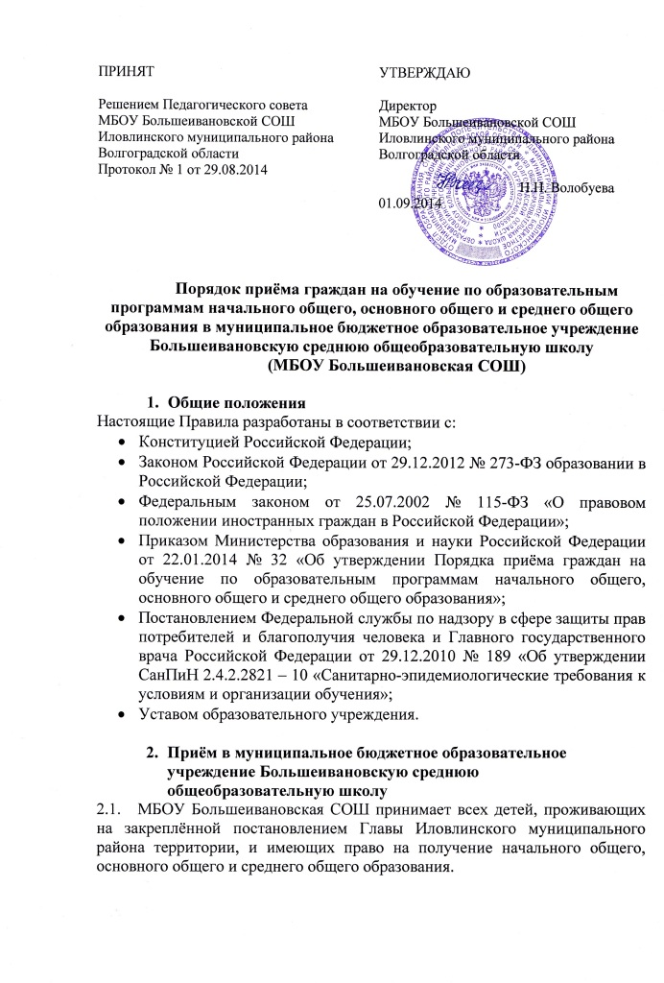

Порядок приёма граждан на обучение по образовательным программам начального общего, основного общего и среднего общего образования в муниципальное бюджетное образовательное учреждение Большеивановскую среднюю общеобразовательную школу
(МБОУ Большеивановская СОШ)

- Общие положения
Настоящие Правила разработаны в соответствии с:
- Конституцией Российской Федерации;
- Законом Российской Федерации от 29.12.2012 № 273-ФЗ образовании в Российской Федерации;
- Федеральным законом от 25.07.2002 № 115-ФЗ «О правовом положении иностранных граждан в Российской Федерации»;
- Приказом Министерства образования и науки Российской Федерации от 22.01.2014 № 32 «Об утверждении Порядка приёма граждан на обучение по образовательным программам начального общего, основного общего и среднего общего образования»;
- Постановлением Федеральной службы по надзору в сфере защиты прав потребителей и благополучия человека и Главного государственного врача Российской Федерации от 29.12.2010 № 189 «Об утверждении СанПиН 2.4.2.2821 – 10 «Санитарно-эпидемиологические требования к условиям и организации обучения»;
- Уставом образовательного учреждения.

- Приём в муниципальное бюджетное образовательное учреждение Большеивановскую среднюю общеобразовательную школу
  - МБОУ Большеивановская СОШ принимает всех детей, проживающих на закреплённой постановлением Главы Иловлинского муниципального района территории, и имеющих право на получение начального общего, основного общего и среднего общего образования.

  - При приёме в общеобразовательное учреждение родители (законные представители) имеют право выбирать формы получения образования. Защищать законные права и интересы ребёнка.
  - Закреплённым лицам может быть отказано в приёме только по причине отсутствия свободных мест в общеобразовательном учреждении. Свободными являются места в классах, имеющих наполняемость менее 25 обучающихся.
В случае отказа в предоставлении места в общеобразовательном учреждении родители (законные представители) для решения вопроса об устройстве ребёнка в другое общеобразовательное учреждение обращаются в отдел образования, опеки и попечительства Администрации Иловлинского муниципального района.
  - Формирование 1-го класса проводится из числа детей по достижении возраста шести лет и шести месяцев при отсутствии противопоказаний по состоянию здоровья, но не позже достижения ими возраста восьми лет.
  - Приём детей в первый класс в более раннем или более позднем возрасте возможен по разрешению отдела образования, опеки и попечительства Администрации Иловлинского муниципального района, по заявлению родителей.
  - Приём граждан в общеобразовательное учреждение осуществляется:
- по личному заявлению родителей (законных представителей) ребёнка;
- при предъявлении оригинала документа, удостоверяющего личность родителя (законного представителя), либо оригинала документа, удостоверяющего личность иностранного гражданина в Российской Федерации.
В заявлении родителями (законными представителями) ребёнка указываются следующие сведения о ребёнке:
а) фамилия, имя, отчество;
б) дата и место рождения;
в) фамилия, имя, отчество родителей (законных представителей) ребёнка;
г) адрес места жительства ребёнка, его родителей (законных представителей);
д) контактные телефоны родителей (законных представителей) ребёнка.
2.7.для зачисления ребёнка в первый класс родители (законные представители)детей, проживающих на закреплённой территории предоставляют документы:
- заявление;
- оригинал свидетельства о рождении ребёнка, либо заверенную в установленном порядке копию документа, подтверждающего родство заявителя (или законность представления прав обучающегося);
- оригинал свидетельства о регистрации ребёнка по месту жительства или свидетельства о регистрации ребёнка по месту пребывания на закреплённой территории.
Родители (законные представители) детей, являющихся гражданами Российской Федерации, не зарегистрированных на закреплённой территории, представляют оригинал свидетельства о рождении ребёнка либо заверенную в установленном порядке копию документа, подтверждающего заявителя (или законность представления прав обучающегося).
Родители (законные представители) ребёнка, являющегося иностранным гражданином или лицом без гражданства и не зарегистрированного на закреплённой территории, предъявляют заверенные в определённом порядке копии документа, подтверждающие родство заявителя (законного представления прав обучающегося, и документа, подтверждающего право заявителя на пребывание в Российской Федерации.
Иностранные граждане и лица без гражданства, в том числе соотечественники за рубежом, все документы представляют на русском языке или вместе с заверенным в установленном порядке на русский язык.
Родители (законные представители) детей имеют право по своему усмотрению представлять другие документы, в том числе медицинское заключение о состоянии здоровья ребёнка. При поступлении детей с ограниченными возможностями здоровья в 1 класс предоставляется заключение психолого-медико-педагогической комиссии с рекомендациями об обучении ребёнка по программе соответствующего вида ограничения.
  - Приём заявлений в первый класс для закреплённых лиц начинается не позднее 1 февраля и заканчивается не позднее 30 июня текущего года.
Зачисление в общеобразовательное учреждение оформляется приказом руководителя общеобразовательного учреждения в течение 7 рабочих дней после приёма документов. Приказы размещаются на информационном стенде в день их издания.
Для детей, не зарегистрированных на закреплённой территории приём заявлений в первый класс осуществляется с 1 июля текущего года до момента заполнения свободных мест, но не позднее 5 сентября текущего года. Общеобразовательное учреждение, закончив приём в первый класс всех детей, зарегистрированных на закреплённой территории вправе осуществлять приём детей, не зарегистрированных на закреплённой территории.
  - Документы, представленные родителями (законными представителями) детей, регистрируются в журнале приёма заявлений. После регистрации заявления родителям (законным представителям) детей выдаётся расписка в получении документов, содержащая информацию о регистрационном номере заявления о приёме ребёнка в учреждение, о перечне представленных документов. Расписка заверяется подписью должностного лица учреждения, ответственного за приём документов и печатью учреждения.
  - С целью ознакомления родителей (законных представителей) обучающихся с уставом общеобразовательного учреждения, лицензией на осуществление образовательной деятельности, со свидетельством о государственной аккредитации общеобразовательного учреждения и другими документами, регламентирующими организацию образовательного процесса, учреждение размещает копии указанных документов на информационном стенде и в сети Интернет на официальном сайте общеобразовательного учреждения.
  - С целью проведения организованного приёма в первый класс закреплённых лиц общеобразовательное учреждение не позднее 10 дней с момента издания распорядительного акта размещает на информационном стенде, на официальном сайте учреждения информацию о количестве мест в первом классе; не позднее 1 июля – информацию о наличии свободных мест для приёма детей, не зарегистрированных на закреплённой территории.
  - При приёме в первый класс в течение учебного года или во второй и последующие классы родители (законные представители) обучающегося представляют:
- заявление;
- оригинал свидетельства о рождении ребёнка;
- оригинал свидетельства о регистрации ребёнка по месту жительства на закреплённой территории;
- личное дело обучающегося, выданное учреждением, в котором он обучался ранее.
При приёме детей с ограниченными возможностями здоровья представляется заключение психолого-медико-педагогической комиссии с рекомендациями об обучении ребёнка по программе соответствующего вида ограничения.
  - В 10 класс на ступень среднего общего образования принимаются обучающиеся, получившие основное общее образование и имеющие документ об образовании государственного образца об основном общем образовании.
Родители (законные представители) обучающихся данного образовательного учреждения подают заявление (при наличии профильных классов) об обучении их ребёнка в 10 классе по программе профильного обучения и представляют подлинник документа государственного образца об основном общем образовании.
Родители (законные представители) детей, получивших основное общее образование в других общеобразовательных учреждениях, представляют:
- заявление;
- подлинник документа государственного образца об основном общем образовании;
- оригинал и ксерокопию паспорта ребёнка;
- оригинал и ксерокопию свидетельства о регистрации ребёнка по месту жительства на закреплённой территории;
- личное дело обучающегося, выданное учреждением, в котором он обучался ранее.
2.14. при приёме в школу из образовательного учреждения, не имеющего государственной аккредитации, а так же при приёме детей не имеющих документального подтверждения получения образования, обязательным является прохождение аттестации в школе для определения уровня освоения обучающимся соответствующей образовательной программы.
2.15. Приём закреплённых лиц в учреждение осуществляется без вступительных испытаний (процедур отбора).
2.16. Факт ознакомления родителей (законных представителей) несовершеннолетнего обучающегося, совершеннолетнего обучающегося, в том числе через информационные системы общего пользования, с лицензией на осуществление образовательной деятельности, свидетельством о государственной аккредитации учреждения, уставом учреждения фиксируется в заявлении о приёме и заверяется личной подписью родителей (законных представителей) ребёнка.
Подписью родителей (законных представителей) несовершеннолетнего обучающегося фиксируется также согласие на обработку их персональных данных и персональных данных ребёнка в порядке, установленном законодательством Российской Федерации.
2.17. Копии предъявляемых при приёме документов хранятся в общеобразовательном учреждении на время обучения гражданина.

